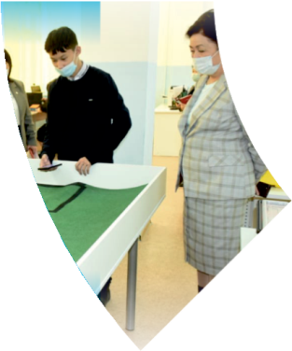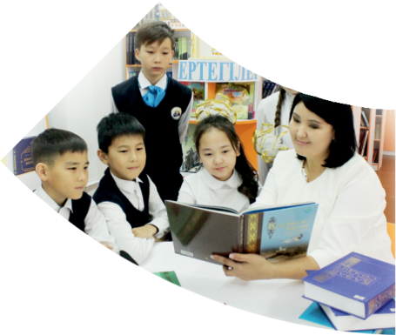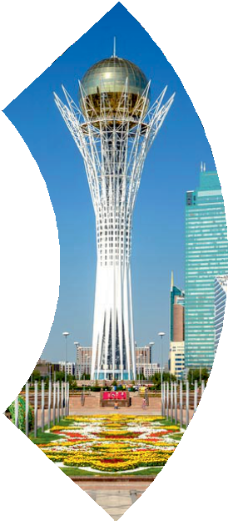

**Құрметті ұстаз – бақ**



**сыйлаған еңбегі,**

**Абыройлы, сыйлы жандар**

**елдегі**

***ЕСЕН Бақыткүл Артыққызы,***



***бас редактор***

Адамзатқа бақыт сыйлайтын басты құндылық білім екені белгілі. Кез-келген мемлекеттің бәсекеге қабілеттілігі де ең алдымен азаматтарының білім деңгейіне байланысты болатынын өмірдің өзі дәлелдеуде. Сондықтан да Қазақ Елінің ғажап елге айналуы үшін білім саласын басым бағытта дамытуға бәріміз өз үлесімізді қосуымыз керек деп ойлаймын. Қазақстан Республикасының Президенті Қасым-Жомарт Тоқаев ««Ұстазы жақсының ұстамы жақсы» деген халқымыз. Ұстазсыз адам болмайды. Бәріміз де кезінде мұғалімнің тәлімін алып, білімін үйрендік. Сондықтан болашаққа жол сілтейтін мұғалімнің еңбегін лайықты бағалау – өте маңызды міндет» деп атап өтіп, ұстаздардың еңбегін жоғары бағалаған болатын.

Еліміздің өркендеуіне өлшеусіз үлес қосып, жарқын болашағымыз жас ұрпаққа сапалы білім, жақсы тәрбие беру жолында аянбай еңбек етіп жүрген ұстаздар қауымына қандай құрмет көрсетсек те жарасады. Осыған орай редакциямыз «Мұғалімдер күні» мерекесі, «Ұлт ұстазы Ахмет Байтұрсыновқа 150 жыл» мерейтойына орай қоғамда Ұстаздар қауымының ұлы еңбегін бағалап, білім саласының дамуына сүбелі үлес қосып жүрген ұстаздарымызды дәріптеу, оларға алғыс білдіріп, «ҚҰРМЕТТІ ҰСТАЗ» төсбергісімен марапаттау, мадақтау мақсатында«ҚҰРМЕТТІ ҰСТАЗ**»**Республикалық байқауын ұйымдастырған болатынбыз. Байқауға республика көлеміндегі мектепке дейінгі, орта, арнайы, мамандандырылған, қосымша, жалпы орта, техникалық және кәсіптік білім беру ұйымдарының кемінде 5 жыл үздіксіз педагогикалық еңбек өтілі бар ұстаздары қатысты. Педагог кадрлардың теориялық білімі мен практикалық дағдыларын тереңдету, педагог мәртебесін арттыру, сапалы білімге қолжетімділікті арттыратын ең құнды материалдарды жинақтап, жақсы мұғалімдердің тәжірибе алаңын құру, кәсіби деңгейін ұдайы көтеріп отыру, теориялық білімі мен әдістемелік біліктілігін үздіксіз жетілдіру, мұғалімдерді оқытудың озық әдіс-тәсілдерімен қаруландыра отырып, шығармашылық жұмыстарын баспа беттерінде жариялауға мүмкіндік жасау, жаңаша жұмыс жасауға ынталандыру, олардың еңбегіне алғыс айту мақсатында ұйымдастырған байқауымызға еліміздің барлық аймақтарының ұстаздары белсенді қатысқаны бізді үлкен қуанышқа бөледі.

Байқау жеңімпаздарына «Мұғалімдер күні мерекесіне орай «ҚҰРМЕТТІ ҰСТАЗ» төсбелгісі мен арнайы Грамотасы беріліп, педагогтың шығармашылық еңбегі болып табылатын жаңартылған білім бағдарламасының әдіс-тәсілдерін қолданып өткізген ашық сабағы «БІЛІМ ШЫҢЫ-ҒЫЛЫМ СЫРЫ» журналының bilim-shini.kz сайтында жарияланып отыр. Байқаудың барлық қатысушылары Сертифкатталды. Бұл өз кезегінде педагогтардың ең құнды материалдары жинақталып, озық тәжірибе алаңының құрылуының бастамасы болуда.

Құрметті ұстаз – бақ сыйлаған еңбегі, абыройлы, сыйлы жандар елдегі. Біз білікті ұстаздардың арқасында ғана білімді елге айналатынымызды түсінетін кез келді. Білімді елдің ғана болашағы жарқын болатыны бүгінде баршаға аян. Құрметті ұстаздарымызды қадірлей білейік, білімді балаларымызды бағалай білейік!

ЗУЛФИБЕКОВА Айжаркин Накипбековна.

№64 «Мақталы» жалпы орта мектебі коммуналдық мемлекеттік мекемесінің

Биология пәні мұғалімі,

Түркістан облысы, Жетісай ауданы

**Дәрумендердің адам үшін маңызы**

|  |  |  |
| --- | --- | --- |
| **Сабақтың мақсаты** | Дәрумендердің адам үшін маңызын, тамақ рационын қарастырып, сипаттайды. | |
| **Бағалау критерийі** | * Дәрумендердің адам үшін маңызын, ас қорыту мүшелерін сипаттайды; * Дәрумен түрлерін анықтайды; * Дәрумендер жетіспеушілігінен туындайтын ауруларды анықтайды. | |
| **Тілдік мақсаттар** | Биологиялық терминдерді қолдануға мән беру.  Тақырыпта кездесетін термин сөздері қолдану.  **Сөздік**   |  |  |  | | --- | --- | --- | | **Қазақша** | **Орысша** | **Ағылшынша** | | Авитаминоз | Авитаминоз | Avitaminosis | | Алкоголизм | Алкоголизм | Alcoholism | | Аллергия | Аллергия | Allergy | | Анатомия | Анатомия | Anatomy | | Дәрумендер | Витамины | Vitamins | | Аскорбин қышқылы | Аскорбиновая кислота | Vitamin C | | Гастрит | Гастрит | Gastritis | | Дизентерия | Дизентерия | Dysentery | | |
| **Құндылықтарға баубаулу** | Істелген жұмысқа комуникативті дағдысын қалыптастыру.  Шығармашылық тапсырмаларды және жазбаларды рәсімдеуде тиянақтылыққа, өз бетімен жұмыс жасау, іздену қабілеттерін арттыру.  «Мәнгілік Ел» жалпы ұлттық идеясының бағыттары:  1.Жалпыға бірдей еңбек құндылығымен баулу.  2.Инновациялық және индустриялды даму. | |
| **Пәнаралық байбайланыс** | Химия, қазақ тілі, ағылшын тілі. | |
| **Алдыңғы білім** | Қоректену бөліміндегі «Ас қорыту» мүшелері. | |
| **Сабақ барысы** | | | |
| **Сабақтың жоспарланған кезеңдері** | **Сабақтағы жоспарланған жаттығу түрлері** | **Ресурстар** |
| **Сабақтың басы**  **10 минут** | Ұйымдастыру. Сәлемдесу.  Психологиялық ахуал туғызу.  Шеңбер бойымен тұрған оқушыларға тапсырма: Бірбірімізді тыңдаймыз десек 1 рет қол шапалақтаймыз!  Уайымшыл боламыз десек 2 рет  Белсенділік танытамыз десек 3 рет шапалақтаймыз.  Оқушыларды ұйымшыл топтарға біріктіру  Конфеттер арқылы 3-топқа бөлінеді  1-топ Зерттеушілер  2-топ Жарнамалаушылар  3-топ Зерделеушілер  Тақырыпқа байланысты бейнеролик көрсету. Кейін төмендегі суреттер интербелсенді тақтада көрсетіледі.   * Асқорыту мүшелерін * Тамақтану маңыздылығын   Осылай біз оқушылармен жаңа сабақтың тақырыбын ашамыз. Содан кейін жаңа сабақтың мақсатын бірге анықтаймыз.  **ІІ Үй тапсырмасын тексеру**  **(G) Топтық жұмыс. (5 минут)**  «Ыстық картоп» әдісі арқылы тапсырманы уақытқа орындайды.  Үлестірме қағаздар тарату  Бірінші топқа: **Ас қорыту ауруларын анықтау**  Екінші топқа: **Асқорыту мүшелерін анықтау**  Үшінші топқа: **Тамақтану гигиенасы**  **Бағалау критерийі:**   * Жалпы қоректенудің маңыздылығын сипаттай алады;   **Дескрипторлар**   * Ас қорыту ауруларын атайды; * Ас корыту мүшелерін сипаттайды; * Тамақтану гигиенасын атайды; | [**BilimLand**](https://vk.com/bilimland) Көкөністер  А3 форматты қағаз  Түсті қарандаштар |
| **Сабақтың ортасы** | **Тәжірибиелік жұмыс.**  **1 тапсырма.**  **Жұмыс түрі:** топтық  Берілген жемістердің дәрумендерін мағызын зерттейді  Дәрумендерді жарнамалайды  Дәрумендерді зерделейді  **Бағалау критерийі:**   * Дәрумендердің пайдасын сипаттай алады;   **Дескрипторлар**   * Дірумендер шығуы жайлы атайды; * Дәрумендердің пайдасын сипттайды сипаттайды; * Тәжірибені дұрыс жасалуын; * Дәрумендерді жарнамалауды дұрыс орындалуын.   **Қалыптастырушы бағалау**  «Бас бармақ» әдісі  **Мұғалімнің кері байланысы**  Ауызша  **2 тапсырма.** Кестені толтыру   |  |  | | --- | --- | | **Дәрумендердің атаулары** | **Дәрумендер жетіспеген жағдайда туындайтын аурулар** | | С дәрумені | Бери-бери | | В1 дәрумені (тиамин) | Қан жоғалту | | А дәрумені (ретинол) | Пеллагра | | Д дәрумені (кальциферол) | Семіздік аурулары | | В2 дәрумені (рибофлавин) | Анемия, қатерлі ісік | | В6 дәрумені (пиридоксин) | Анемия, дерматит, тырыспа аурулары | | В12 дәрумені (цианкобаламин) | Рхит ауруы | | РР дәрумені (никотин қышқылы немесе ниацин) | Көздің көруінің нашарлауы, тері қабығының қабынуы | | Е дәрумені(токоферол) | Ақшам соқыр | | К дәрумені (филлохион) | (Цинга) құртқашаш |   **Жұмыс түрі:** Топтық  **Бағалау кртерийі:**   * Дәрумендер жетіспегендігінен болатын ауру себептерін анықтайды;   **Дескрипторлар**  Дәрумендер жетіспегендігінен болатын ауру себептерін анықтайды  **Қалыптастырушы бағалау**  Топтар бір-бірін қол шапалақтау арқылы бағалайды  **Мұғалімнің кері байланысы**  Ауызша  **Жұмыс түрі:** «Ойлан тап»  Топпен жұмыс  Сөзжұмақ шешу  Мақал мәтел құрастыру  Жұмбақ шешу  Ойын жаттығу **«Сұрақ менен, жауап сізден»**  **Жұмыс түрі:** жеке  Әр топтан екі оқушы шығады,бір-біріне қарама-қарсы тұрып біреуі сұрақ қояды,екіншісі жауап береді.  **Қалыптастырушы бағалау**  Топтар бағалайды  **Мұғалімнің кері байланысы**  Ауызша | **Слайд( видео)** [**BilimLand**](https://vk.com/bilimland) |
| **Сабақтың соңы** | **Рефлекция**.  Сабақтан алған әсерлерін кестеге жазып қалдырады  ББ кестесі   |  |  |  | | --- | --- | --- | | Білемін | Білдім | Білгім келеді | |  |  |  |   **Үй тапсырмасы:**  Барлығы – парагафты мазмұндап келу |  |